Производные пиридинкарбоновых кислот с фрагментом 2,6-ди-трет-бутилфенола как радиопротекторные агенты
Ахмедова З.А.¹, Никитин Е.А.²
Студент, 4 курс специалитета
¹Московский государственный университет имени М.В. Ломоносова,
факультет фундаментальной медицины, Москва, Россия
² Московский государственный университет имени М.В. Ломоносова,
химический факультет, Москва, Россия
E-mail: zakhra.akhmedova.02@mail.ru
Около 80 % от всех повреждений биологических объектов, вызванных ионизирующим излучением, составляют т.н. косвенные повреждения радиации. Их механизм обусловлен цепными радикальными процессами, индуцированными радиолизом цитозоля. Известно, что вещества, обладающие антиоксидантным действием, могут выступать в роли радиопротекторов. Пространственно-затруднённые фенолы обладают доказанным радикал-связывающим действием. Целью работы являлся синтез и характеризация амидов на основе пиридинкарбоновых кислот, содержащих фрагмент 2,6-ди-трет-бутилфенола (Схема 1), исследование их антиоксидантных и радиопротекторных свойств.
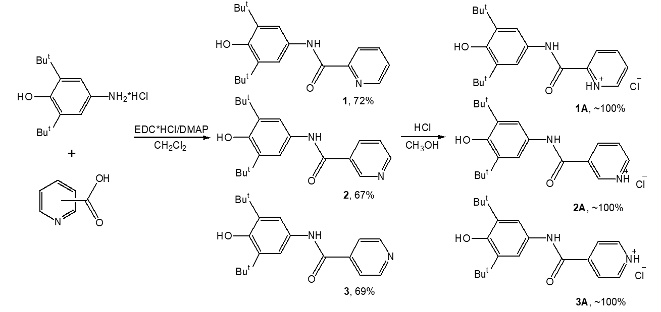
Схема 1. Синтез амидов 1-3 и их гидрохлоридов 1А-3А
Синтез соединений 1-3 выполнен в безводном CH₂Cl₂ в каталитической системе EDC/DMAP с высокими выходами. Их гидрохлориды 1А-3А получены реакций с HCl с количественными выходами. Все соединения охарактеризованы спектроскопией ИК, ЯМР ¹Н и ¹³С, а также элементным анализом. Структура соединения 1 разрешена прямым методом, с помощью рентгеноструктурного анализа.
Антиоксидантная активность соединений 1-3 и 1А-3А исследовалась в ДФПГ- и CUPRAC-тестах. Вещества показали выраженные антиоксидантные свойства, сопоставимые с таковыми у стандарта – пищевой добавки Е321 (ионол). Радиопротекторные свойства оценивались для водорастворимых гидрохлоридов 1А-3А в новой тестовой системе с использованием холестерических жидкокристаллических дисперсий ДНК (ХЖКД ДНК) [1]. Для всех соединений обнаружен выраженный защитный эффект. Полученные результаты позволяют выдвинуть синтезированные соединения в качестве кандидатов в перспективные радиопротекторные агенты.
Работа выполнена при поддержке гранта РНФ № 23-23-10030
Литература
1. Kolyvanova M.A., Lifanovsky N.S., Nikitin E.A., Klimovich M.A., Belousov A.V., Tyurin V.Y., Kuzmin V.A., Morozov V.N. On a novel approach to investigation and evaluation of the efficacy of DNA-binding radioprotectors // High Energy Chem. 2024. Vol. 58. No. 1, P. 134-142.

